В рамках проводимого в Тверской области антинаркотического месячника 10 апреля 2014г. в МОУ «Некрасовская СОШ» было проведено окружное мероприятие среди учащихся 9-11 классов. Мероприятие прошло в форме деловой игры «Не будь зависим». В игре участвовали подростки МОУ «Некрасовская СОШ», МОУ «Суховерковская СОШ», МОУ «Никулинская СОШ». Значимым оказалось участие в игре и представителей закона: Ходунова В.Н. - прокурора Калининского района, Александрова С.С.–и/о зам.начальника полиции Калининского района по охране общественного порядка, Амерсиидова Ш.Э. - руководителя следственного комитета, Бухановой А.А. - начальника отделения по делам несовершеннолетних, Ноник Р.Н. - начальник отдела Тверского наркоконтроля.

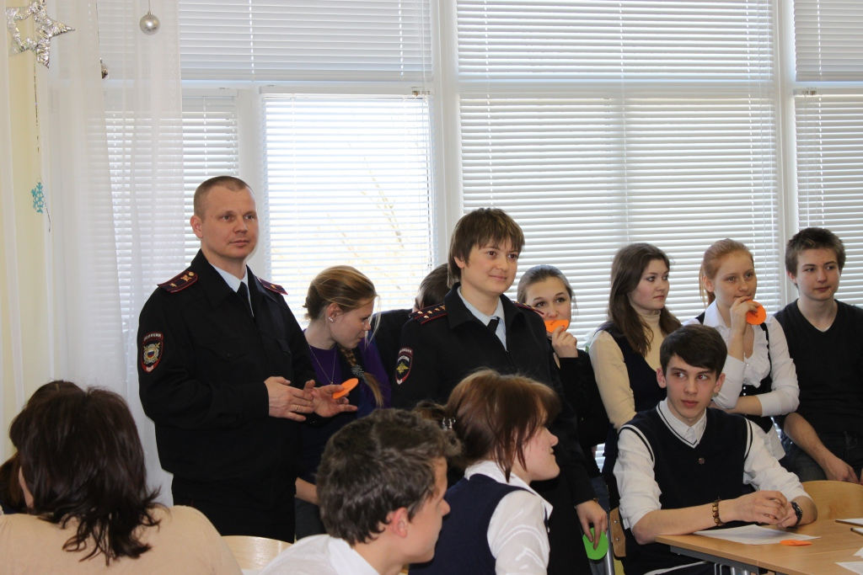

Основной идеей игры было принятие учащимися разных социальных ролей: родителя, педагога, медицинского работника, представителей правоохранительных органов и конечно роль самого подростка. Цель игры - сформировать личную позицию, позволяющую сделать верный выбор. В процессе общения ребята вместе со своими наставниками, в том числе и присутствующими гостями решали следующие задачи: выражали своё отношение к теме подростковой наркомании; определяли момент жизни, на котором возможно осуществить правильный выбор (отказ от наркотической зависимости); исходя из предложенных ролей предлагали действия, меры, способные предотвратить наркотическую зависимость среди подростков;
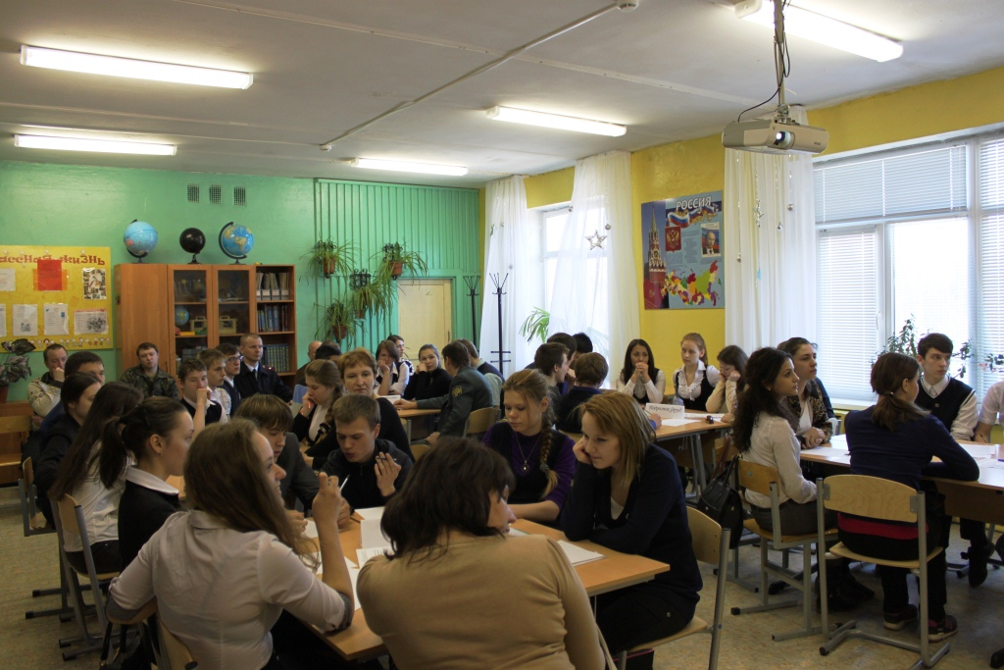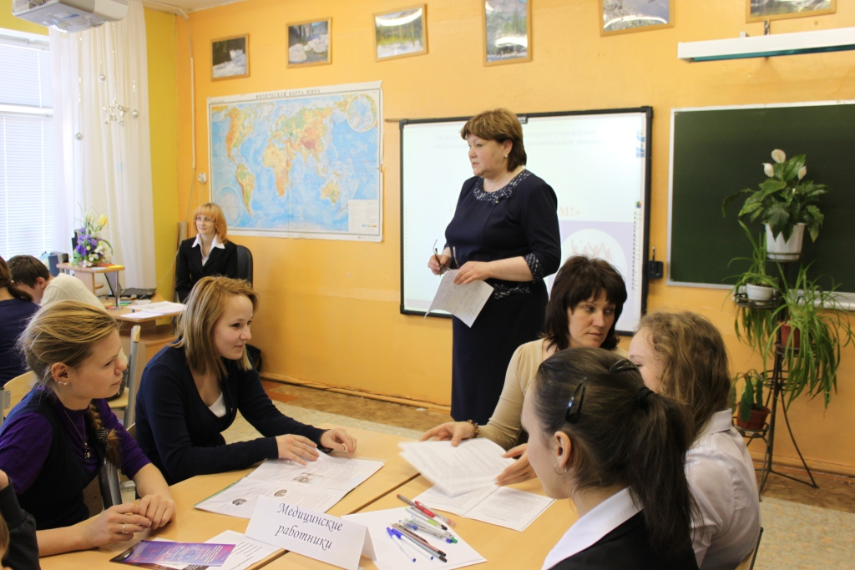

На протяжении всей игры происходило тесное общение молодежи и представителей правоохранительных органов и педагогов.
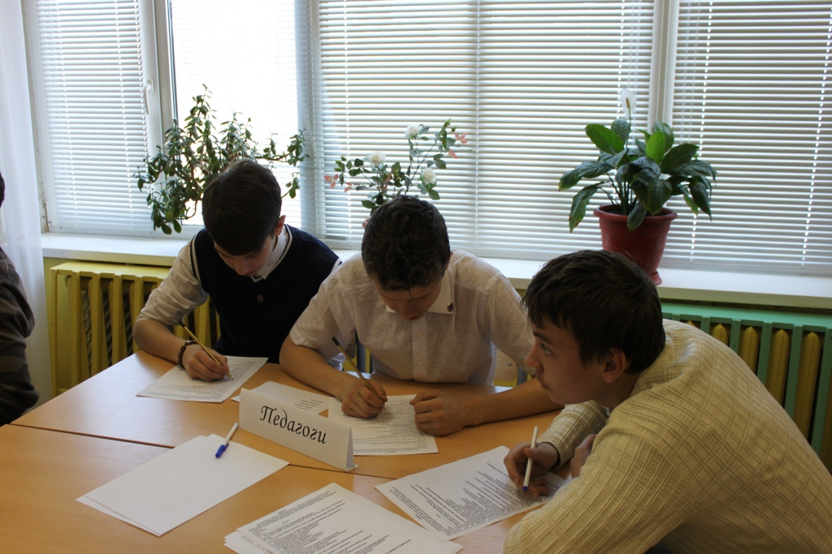Острая социальная проблема наркомании обсуждалась со всех сторон, и предлагались важные способы решения проблемы наркотической зависимости и самое главное вопросы её профилактики. В отличие от назидательных лекций игра явилась мостиком, соединившим вместе мир взрослых и мир детей. В заключение игры каждый смог осуществить выбор ценностей, которые будут помогать подросткам сделать правильный жизненный выбор. 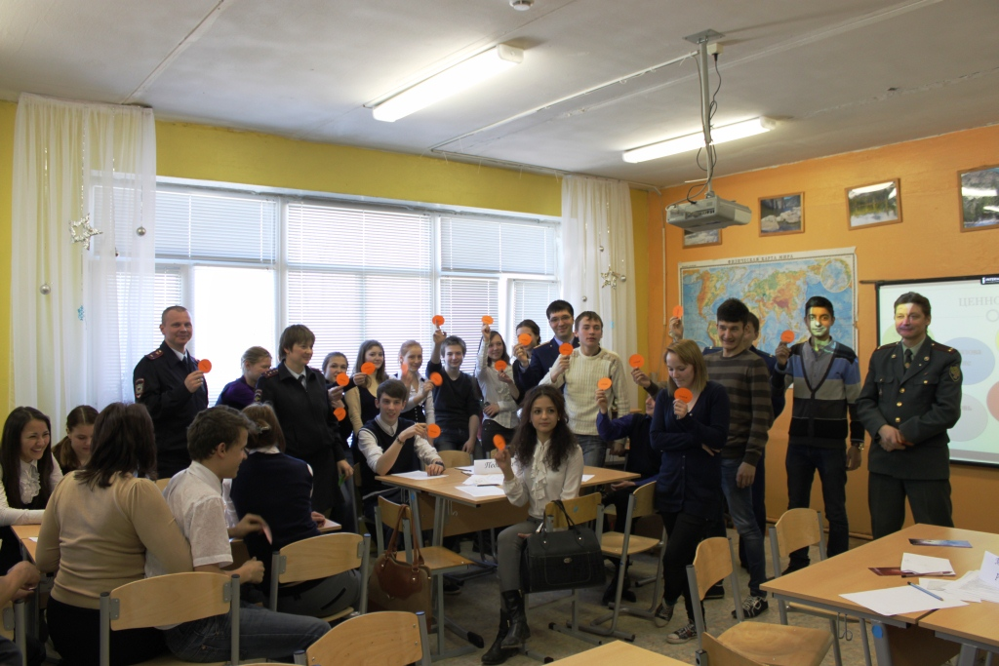

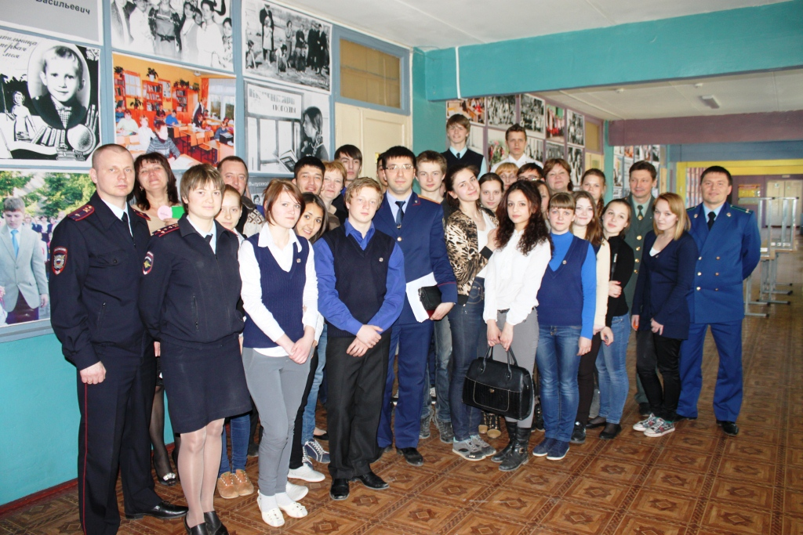
МОУ «Некрасовская СОШ»

